Name/E-Mail: | Anja Eder, Anja.Eder@stud.sbg.ac.at
laufende Nr.: | S06 gw6C 01
Klasse: | 6. Klasse AHS-Oberstufe
Lehrplankapitel: | Konvergenzen und Divergenzen europäischer Gesellschaften
Richtlernziel des Lehrplans: | • die europäische Dimension für die Gesellschaftsentwicklung erfassen und die Chancen für die eigene Lebens- und Berufsplanung erkennen.  • Erkennen, dass sich Europa zum Einwanderungskontinent entwickelt hat
Titel: | Migration und ihre Formen

Migration und ihre Formen

- Ordnen Sie die zwei Karikaturen (M1, M2) nachfolgenden Begriffen zu und definieren Sie diese:
  - Arbeitsmigration,
  - Flüchtling
  - Assimilation.
Nennen Sie weiters Push- und Pull-Faktoren, die zu Migration führen.

- Analysieren Sie, welche Möglichkeiten sich den Europäern durch das Schengener Abkommen bieten (M1, M3).

- Bewerten Sie die Stimmung in der Bevölkerung gegenüber Asylanten/innen, wie sie in den vorliegenden Medien vermittelt wird (M2, M4, M5). Beziehen Sie Stellung und begründen Sie, ob bereits eine Islamisierung des Abendlandes stattfindet oder in der Vergangenheit bereits stattgefunden haben müsste (M6).

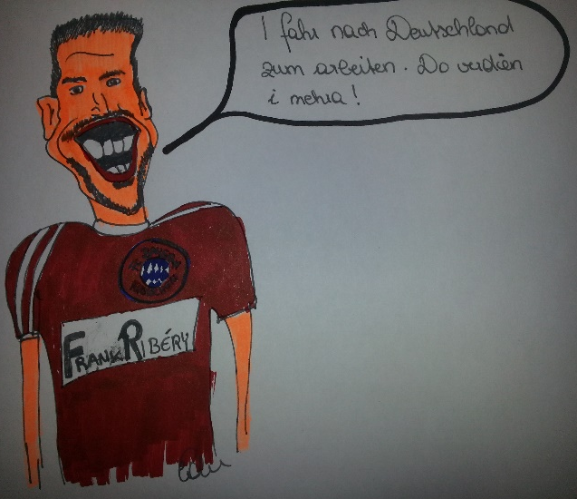 | 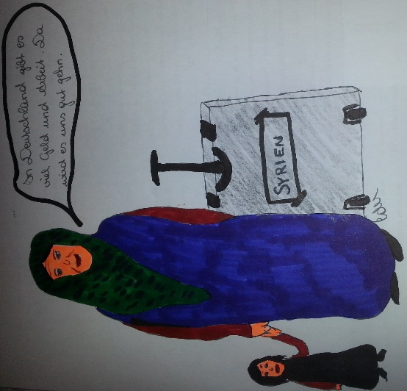
M 1 | M 2

M 3

M 4: Schon wieder braune Brandstifter in Bayern? 19. Dezember 2014

Eine Woche nach dem Neonazi-Brandanschlag auf ein bayrisches Asylheim brennt eine Flüchtlingsunterkunft in Bayreuth. Zunächst gibt es keine Hinweise auf einen Anschlag.
In einer Flüchtlingsunterkunft in Bayreuth hat es am späten Donnerstagabend gebrannt. Drei Personen sind verletzt worden. Sie mussten mit Rauchvergiftungen in Spitalpflege gebracht werden, wie ein Polizeisprecher gegenüber «welt.de» sagte.
Die Brandursache ist laut Polizei noch ungeklärt. Erst vor einer Woche hatten Unbekannte im bayrischen Vorra eine Flüchtlingsunterkunft in Brand gesetzt. Die Täter sprayten Hakenkreuze und eine Neonaziparole auf ein Nebengebäude. (fbs)

M 5: Asylwerber erstochen: Tausende bei Demo in Dresden 17. Jänner 2015

Demonstranten kritisieren Anti-Islam-Bewegung Pegida - Kundgebung für Toleranz und Vielfalt in Mannheim
Dresden/Mannheim - Mehrere Tausend Menschen haben in Dresden eines erstochenen Asylwerbers aus Eritrea gedacht. Die Demonstranten forderten bei dem Marsch durch die Innenstadt eine rasche Aufklärung des Falls. Dabei wurde auch die Befürchtung geäußert, die Tat könne rassistisch motiviert gewesen sein.
Zudem wurde die Pegida-Bewegung ("Patriotische Europäer gegen die Islamisierung des Abendlandes") kritisiert. Durch deren Aufmärsche sei Dresden zu einem "Zentrum der Fremdenfeindlichkeit" geworden, hieß es.
Die Leiche des 20-Jährigen war am Dienstag in der Früh gefunden worden. Die Polizei hatte eine Fremdeinwirkung zunächst verneint und sprach erst nach der Obduktion von einem gewaltsamen Tod durch Messerstiche.
Unterdessen demonstrierten in Mannheim Tausende Menschen für Toleranz und Vielfalt. "Mannheim sagt Ja zu den Flüchtlingen" rief Mitinitiator und Grünen-Stadtrat Gerhard Fontagnier den Teilnehmern am Samstag zu. Die Stadt sei bunt und werde es auch bleiben. Mit an der Spitze des Zuges ging Oberbürgermeister Peter Kurz (SPD). Die Polizei sprach zunächst von rund 10.000 Teilnehmern, deutlich mehr als erwartet. Viele hielten Schilder in die Höhe mit Aufschriften wie "Für eine Willkommenskultur" oder "Liebe Asylanten, bitte lasst uns mit den Pegida-Deutschen nicht allein". (APA, 17.1.2014)

M 6: Asylanträge in Österreich seit 2003 nach Staatsangehörigkeit
Staatsangehörigkeit | 2003 | 2004 | 2005 | 2006 | 2007 | 2008 | 2009 | 2010 | 2011 | 2012 | 2013
Insgesamt | 32.359 | 24.634 | 22.461 | 13.349 | 11.921 | 12.841 | 15.821 | 11.012 | 14.416 | 17.413 | 17.503
Afghanistan | 2.357 | 757 | 923 | 699 | 761 | 1.382 | 2.237 | 1.582 | 3.609 | 4.005 | 2.589
Albanien | 93 | 78 | 74 | 46 | 53 | 34 | 68 | 17 | 17 | 34 | 69
Algerien | 221 | 234 | 185 | 138 | 109 | 173 | 248 | 304 | 447 | 575 | 949
Armenien | 1.098 | 414 | 516 | 350 | 405 | 360 | 440 | 278 | 224 | 346 | 300
Georgien | 1.525 | 1.731 | 954 | 564 | 400 | 511 | 975 | 370 | 261 | 300 | 257
Indien | 2.822 | 1.839 | 1.530 | 479 | 385 | 355 | 427 | 433 | 476 | 401 | 339
Irak | 1.446 | 232 | 221 | 380 | 472 | 490 | 399 | 336 | 484 | 491 | 468
Iran | 979 | 343 | 306 | 274 | 248 | 250 | 340 | 387 | 457 | 761 | 595
Kosovo | - | - | - | - | - | - | 1.332 | 622 | 358 | 314 | 935
Moldawien | 1.178 | 1.346 | 1.210 | 902 | 545 | 225 | 217 | 127 | 79 | 54 | 35
Nigeria | 1.849 | 1.828 | 880 | 421 | 394 | 535 | 837 | 573 | 414 | 400 | 691
Pakistan | 508 | 575 | 498 | 110 | 103 | 106 | 183 | 276 | 949 | 1.823 | 1.037
Rumänien | 173 | 110 | 188 | 77 | 19 | 16 | 14 | 2 | 15 | 13 | 4
Russische Föderation | 6.706 | 6.172 | 4.355 | 2.441 | 2.676 | 3.435 | 3.559 | 2.322 | 2.314 | 3.091 | 2.841
Serbien und Montenegro | 2.526 | 2.835 | 4.403 | - | - | - | - | - | - | - | -
Serbien (einschl. Kosovo) | - | - | - | 2.515 | 1.760 | 1.702 | - | - | - | - | -
Sri Lanka | 115 | 88 | 34 | 46 | 37 | 14 | 24 | 14 | 13 | 24 | 27
Syrien | 153 | 131 | 77 | 88 | 166 | 140 | 279 | 194 | 422 | 915 | 1.991
Sonstige Staatsangehörigkeit | 2.286 | 1.966 | 1.671 | 948 | 887 | 922 | 1.035 | 902 | 1.094 | 949 | 1.194
Q: STATISTIK AUSTRIA, BMI. Erstellt am 06.10.2014.; verändert durch Autor (2015)

Quellen:
M1: Eder, A. (2015): Karikatur Ribéry.
M2: Eder, A. (2015): Karikatur Asyl.
M3:Statistik Austria (2010): Migration und Integration.
< http://www.statistik.at/web_de/suchergebnisse/index.html > (Zugriff: 2015-01-20)
M4: FBS (2014): Ausland. Feuer im Asylheim.
< http://www.20min.ch/ausland/news/story/28424376 > (Zugriff: 2015-01-20)
M5: derStandard.at GmbH (2015): Asylwerber erstochen.
< http://derstandard.at/2000010542034/Asylwerber-erstochen-Tausende-bei-Demo-in-Dresden > (Zugriff: 2015-01-20)
M6: Statistik Austria (2014): Asylansuchen.
<http://www.statistik.at/web_de/statistiken/bevoelkerung/wanderungen/asyl/index.html > (Zugriff: 2015-01-20)

